2024年3期

 刚刚发布的JCR包括哪些内容？

JCR，即Journal Citation Reports（期刊引证报告），每年6月下旬由科睿唯安发布。
那么，到底什么是JCR，其中又包含哪些内容呢？
首先，是JCR的收录范围。
JCR创办之初，仅包含SCI期刊，后来陆续引入SSCI和AHCI期刊。2021年发布的2020JCR首次引入了ESCI期刊的数据。因此，虽然目前SCI和SSCI数量为12000左右，但JCR数据库中则已经涵盖了超过20000本的期刊。
注：2023年前虽然JCR已收录了AHCI和ESCI期刊，但并无影响因子。自2023年起，AHCI和ESCI开始获得影响因子。
然后，是JCR的起源及其中的具体内容。
说起JCR，大家首先想到的就是影响因子。确实，JCR的出现与影响因子密不可分。
1955年，SCI的创始人和影响因子的发明者尤金·加菲尔德博士（Dr. Eugene Garfield）提出了“引文索引”的概念，其中便蕴含了影响因子的思想。
1960年，加菲尔德正式创立了科睿唯安的起源—美国科学信息研究所（Institute for Scientific Information，ISI）。
1963年，加菲尔德和Irving H. Sher正式创造了期刊影响因子，同年出版了首期SCI。
1975年，利用过去10年来的数据检索经验，ISI发布了首期JCR。这期JCR基于1974年的SCI数据，包含了2400 余种期刊的40多万篇论文，以及完整的影响因子列表。从此，JCR正式登上期刊检索领域的历史舞台，并成为继WOS之后最重要的期刊数据库之一。
所以说，早期的JCR与影响因子关系甚密，但经过数十年的发展，时至今日，JCR数据库中的内容已经远远不止不止影响因子这么简单。
除了影响因子，主要还包括：
（1）JCR分区：JCR分区有两个，一个是指根据影响因子排名的JIF分区，另一个是根据JCI排名的JCI分区，通常所说的JCR分区都是JIF分区。
按照WOS的254个学科，把所有期刊按各个学科领域分类后，以影响因子为标准，平均分为4等分，即是Q1~Q4区。需要注意的是，同一个期刊可能出现在多个学科中，在某个学科为Q1区，但在另外一个学科中则可能为Q2区。
2024年以前，ESCI和AHCI期刊没有JCR分区。但是从2024年起，ESCI期刊，以及同时属于AHCI和其它数据库的期刊也将获得JCR分区。
（2）2004-2015年间，陆续推出了去除自引影响因子（Journal Impact Factor Without Self Cites），五年影响因子（5 Year Journal Impact Factor），特征影响因子（Eigenfactor Score），论文影响力（Article Influence Score）和期刊影响因子百分位（The JIF Percentile）等指标。
（3）2020年，引入开放获取（Open Access，OA）数据，展示了期刊文章开放获取的比例。
（4）2021年，推出了全新的指标Journal Citation Indicator (JCI)，以及与之相应的JCI分区。
（5）这一条比较重要，每年JCR发布影响因子和JCR分区的时候，还会一并发布镇压期刊目录和编辑关注期刊目录（主要来自于不正常的引用情况，包含总自引过高、堆叠引用、单篇自引过高等原因）。其中，镇压期刊当年不能获得影响因子，一般在年底的中科院分区也无法获得分区。
（6）除了上述内容之外，JCR数据库中还包含各个期刊的Citation distribution，Cited Half-life，Normalized Eigenfactor，Immediacy Index以及国家（地区）、机构分布等内容。

行业快迅

北京城市图书馆三大主题馆开门迎读者
6月22日，北京城市图书馆中的非遗文献馆/地方文献馆、古籍文献馆和艺术文献馆三大特色主题馆同步开放，为读者提供经典传习、艺术感知、展览互动等多维文化体验新场景。
据介绍，非遗文献馆以“非遗文献”和“北京地方文献”为特色，利用文献可视化技术，结合主题展览、沉浸阅读、互动体验等形式，营造出“见人见物见生活”的主题氛围。特别推出的“应运而生，典亮非遗——京津冀非物质文化遗产展”结合馆藏非遗文献，以大运河为线，从口头传说、节庆民俗、表演艺术、中医武术、传统技艺五个方面深入挖掘京津冀三地非物质文化遗产的共性与个性。
古籍文献馆秉承“保护、传承、创新”的建设理念，打造集古籍收藏、阅览、展示、体验、阅读推广于一体的主题场馆。这里装饰风格典雅素净，读者在此翻阅历史长卷，感受古韵新生。
其中，“纸上千年”智慧展陈以中国古代书籍发展史为时间轴，从书之源、书之盛、书之藏、书之修等角度，融合传统展示形式和AR、VR等数字交互方式，全面呈现古籍起源、兴盛和收藏的悠久历史，生动展示古籍修复知识和技艺。
艺术文献馆兼具各类艺术形式，融文献阅览、展览展示、艺术体验、艺术创作、沙龙活动、美育普及于一体，致力于为读者提供专业声音场域和极致视听体验，是活化馆藏、开展社会美育的公共文化新阵地。
艺术文献馆内设有黑胶殿堂、艺术沙龙、北京声音馆、艺术文献阅览等区域，馆藏资源以黑胶唱片为主要特色，同时配有艺术理论、美术设计、书法绘画、音乐舞蹈和影视戏剧等多种艺术门类的图书资源，其中不乏图册、画集、摄影集等大开本典藏级图书。

医苑动态

近日，国家卫生健康委等16个部门联合印发的《“体重管理年”活动实施方案》明确，启动实施“体重管理年”活动。自2024年起，力争通过3年左右时间，实现体重管理支持性环境广泛建立，全民体重管理意识和技能显著提升，健康生活方式更加普及，全民参与、人人受益的体重管理良好局面逐渐形成，部分人群体重异常状况得以改善。
《方案》强调，加强科学普及和宣传倡导，提高全民体重管理意识。编制居民体重管理核心知识、体重管理指导原则、基层医务人员开展体重管理健康教育指导要点等，优化完善体重管理和肥胖防治相关标准。开发适合居民使用的体重管理工具。推动体重管理科普宣教进家庭、进社区、进学校、进医疗卫生机构、进机关企事业单位、进商超、进宾馆、进餐馆食堂等，逐步扩大体重管理知识普及的覆盖范围。推广“一秤一尺一日历”（体重秤、腰围尺、体重管理日历），鼓励家庭、医疗卫生机构、学校、机关企事业单位、宾馆等配置体重秤。保障学生每天校内、校外各一小时体育活动时间。鼓励医疗卫生机构设置体重管理门诊或肥胖防治中心，鼓励基层医疗卫生机构将体重管理纳入签约服务。
《方案》提出，提高全生命周期体重精准管理水平。推广应用我国孕期增重标准和孕产妇营养保健服务指南，按照规范免费为全国城乡0~6岁儿童提供相应健康服务，加强学校医务室体重管理能力。鼓励定期组织职工体检，综合评估体质状况。发挥家庭医生健康指导作用，对老年人开展体重管理综合干预指导。
《方案》提出，加强体重状况监测，及时掌握人群体重水平及相关影响因素变化。持续高质量开展营养和慢性病相关监测，开展体重管理效果评估。加强体重变化规律和机体代谢的基础研究，研发体重管理相关医药及穿戴设备，创新体重管理模式，推动人工智能技术在制定个性化营养、运动干预方案中的应用。

古语云“民以食为天”，我国的饮食文化源远流长，并发展出了蒸、炒、爆、烩、煎、炸、烤等烹调技艺，而食用油可以说是烧菜的必需品。合理用油不仅有助于防治高脂血症，还有助于降低肥胖、心脑血管疾病和某些肿瘤的发生风险，对健康具有重要意义。那么，怎样才能用对用好食用油呢？
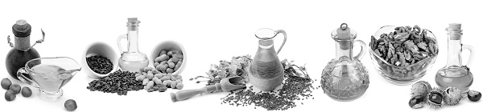
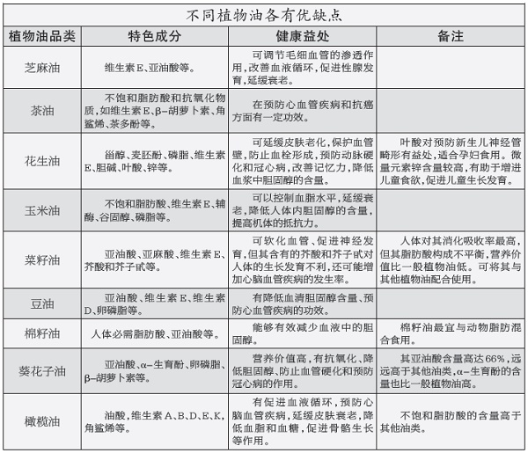
植物油种类多营养好
目前，植物油是食用油市场的主角。植物油是从植物种子、果实或果仁中提取的油脂，常见的有大豆油、玉米油、花生油、菜籽油、橄榄油等。
植物油的营养价值高低需从消化率、必需脂肪酸含量、脂溶性维生素含量和稳定性等方面综合评价。其中，消化率、必需脂肪酸的含量、稳定性都与植物油所含的脂肪酸种类密切相关，所以，植物油的营养价值主要由其所含的脂肪酸来体现。
脂肪酸根据碳氢链饱和与不饱和情况可分为三类，即饱和脂肪酸、单不饱和脂肪酸和多不饱和脂肪酸。富含单不饱和脂肪酸和多不饱和脂肪酸的脂肪在室温下呈液态，大多为植物油，如花生油、玉米油、大豆油、菜籽油等，但椰子油、可可油、棕榈油除外。
以饱和脂肪酸为主要成分的脂肪在室温下呈固态，多为动物脂肪，如牛油、羊油、猪油等。但也有例外，深海鱼油虽然是动物脂肪，但它富含多不饱和脂肪酸，如二十碳五烯酸（EPA）和二十二碳六烯酸（DHA），因而在室温下呈液态。
研究表明，单不饱和脂肪酸可以调节血脂，防止动脉粥样硬化，从而降低心血管疾病的发生风险。亚油酸、α-亚麻酸等是人体无法自身合成、只能从食物（主要来自植物油）中摄取的多不饱和脂肪酸，营养学家把它们称为必需脂肪酸。人体缺少了它们，发育就会变得缓慢，甚至还会对肝脏、肾脏、神经等造成损害。
如何合理摄入食用油
食用油摄入过多，会引发高血压、高血脂、糖尿病、冠心病等慢性疾病。所以，合理摄入食用油，要从质和量两方面做起。
第一，建议大家以植物油作为主要的烹调用油。不同植物油含不同的脂肪酸或其他营养成分，为此，植物油的种类一定要多样化。在选择植物油时，建议优先选择不饱和脂肪酸含量高、饱和脂肪酸含量低的植物油，如橄榄油、花生油等。此外，可以选择不同种类的植物油轮换使用，避免长期单一食用某种植物油造成营养不均衡。
第二，吃油的量应该适当，中国营养学会膳食平衡宝塔推荐的食用油的使用量为每人每天25克，但具体摄入量还应根据个体的年龄、性别、身体状况和活动水平来确定。比如，高血压、高脂血症以及超重肥胖等患者，食用油的摄入量可以再少一些。同时，从健康的角度考虑，建议在油脂摄入量适宜的前提下，尽量减少动物油的摄入。

